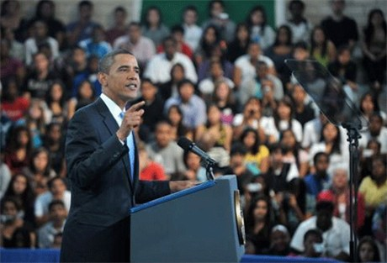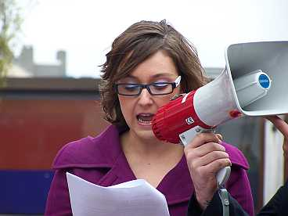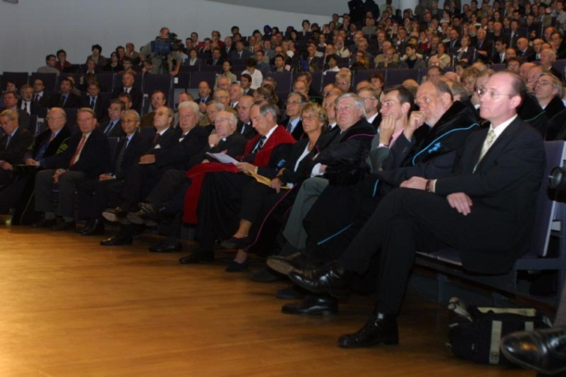

**DE TOESPRAAK**

= woorden waarmee je een groep iets vertelt

TOESPREKEN

= iemand of een groep mensen iets zeggen

DE SPREKER

= degene die praat

DE TOEHOORDERS

= de luisteraars